中华人民共和国有色金属行业标准
YS/T XXXX—20XX
代替YS/T 1090-2015

Q/320281AJX07—2006
湿法冶金铜电积用阴极板
Cathode plate for copper electrowinning in hydrometallurgy
（征求意见稿）

20××-××-××发布
20××-××-××实施
中华人民共和国工业和信息化部 发布
ICS 77.140.50
CCS H46

YS/T

CCS

前 言
本文件按照GB/T 1.1-2020《标准化工作导则 第1部分标准化文件的结构和起草规则》的规则起草。
本文件替代YS/T 1090-2015《湿法冶金铜电积用阴极板》，与YS/T 1090-2015相比，除结构调整和编辑性改动外，主要技术变化如下：
a）修改了术语定义，并增加了2条术语（见第3章，见2015版第3章）；
b）修改了焊接材料的要求（见4.2，见2015版4.1.3）；
c）修改了产品的分类（见5.1，见2015版4.2.1）；
d）修改了产品板面制造方法（见表1，见2015版表1）；
e）修改了铜镀层的化学成分要求，增加了钛复合棒复材的化学成分要求（见6.1，见2015版4.3）；
f）修改了导电性能的试验方法（见7.4，见2015版5.4）；
g）修改了取样规定（见表7，见2014版表7）；
h） 修改了检验结果的判定（见8.5，见2014版的6.5）；
i）修改了产品“标志、包装、运输、贮存”的内容（见9.1和9.2，见2015版7.1）；
j）删除了原“质量证明书的内容”（见2015版7.2）；
k）增加了随行文件的内容（见9.3）；
l)修改了“订货单内容”（见第10章，见2014版的第8章）。
请注意本文件的某些内容可能涉及专利。本文件的发布机构不承担识别专利的责任。
本文件由全国有色金属标准化技术委员会（SAC/TC243）提出并归口。
本文件起草单位：云南大泽电极科技股份有限公司、云南驰宏锌锗股份有限公司。
本文件主要起草人：
本文件及其所代替文件的历次版本发布情况为：
——2015首次发布为YS/T 1090-2015；
——本次为第一次修订。

湿法冶金铜电积用阴极板

1 范围
本文件规定了湿法冶金铜电积用阴极板（以下简称阴极板）产品的分类和标记、技术要求、试验方法、检验规则以及产品的标志、包装、运输与贮存和随行文件、订货单内容。
本文件适用于以不锈钢或工业纯钛板材为原料，经焊接加工而成的适用于湿法冶金铜电积用阴极板。

2 规范性引用文件
下列文件中的内容通过文中的规范性引用而构成本文件必不可少的条款。其中，注日期的引用文件，仅该日期对应的版本适用于本文件；不注日期的引用文件，其最新版本（包括所有的修改单）适用于本文件。
GB/T 191 包装储运图示标志
GB/T 222 钢的成品化学成分允许偏差
GB/T 223（所有部分） 钢铁及合金化学分析方法
GB/T 228.1-2021 金属材料 拉伸试验 第1部分：室温试验方法
GB/T 247 钢板和钢带验收、包装、标志及质量证明书的一般规定
GB/T 351 金属材料电阻系数测量方法
GB/T 2523 冷轧金属薄板（带）表面粗糙度和峰值数测量方法
GB/T 3280 不锈钢冷轧钢板和钢带
GB/T 3620.1 钛及钛合金牌号和化学成分
GB/T 3620.2 钛及钛合金加工产品化学成分允许偏差
GB/T 3621钛及钛合金板材
GB/T 4698（所有部分）海绵钛 钛及钛合金化学分析方法
GB/T 5121（所有部分）铜及铜合金化学分析方法
GB/T 5231 加工铜及铜合金牌号和化学成分
GB/T 8170 数值修约规则与极限数值的表示和判定
GB/T 8180 钛及钛合金加工产品的包装、标志、运输和贮存
GB/T 8888 重有色金属加工产品的包装、标志、运输和贮存
GB/T 11170 不锈钢的光电发射光谱分析方法
GB/T 12333 金属覆盖层工程用铜电镀层
GB/T 12769 钛铜复合棒
GB/T 13148 不锈钢复合钢板焊接技术要求
GB T 13149 钛及钛合金复合钢板焊接技术要求
GB/T 20066 钢和铁 化学成分测定用试样的取样和制样方法
GB/T 20123 钢铁 总碳硫含量的测定 高频感应炉燃烧后红外吸收法（常规方法）
GB/T 20125 低合金钢 多元素含量的测定 电感耦合等离子体原子发射光谱法
GB/T 32791 铜及铜合金导电率涡流检测方法
YS/T 482 铜及铜合金分析方法 光电发射光谱法

3 术语与定义
下列术语和定义适用于本文件。

3.1
湿法冶金铜电积用阴极板 cathode plate for copper electrowinning in hydrometallurgy
由316L不锈钢板或纯钛板制成的阴极板面与导电横梁经组装焊接加工最后装配上绝缘夹边条制成的供湿法冶金铜电积用的阴极板。
3.2
钢包铜导电横梁 stainless steel-clad copper electric conduction bar
由T2铜棒做內芯，用304或316L不锈钢管（或不锈钢套）作为复材，经压力及高温包覆而成。
3.3
铜包钢导电横梁 copper- clad stainless steel electric conduction bar
由304或316L不锈钢棒或碳钢做內芯，在内芯表面电镀一层1.5mm~3.0mm的铜镀层，或者用T2铜管复材经压力及高温与内芯覆合加工而成。
3.4
钢包铜包钢导电横梁 stainless steel-clad copper clad steel electric conduction bar
由304或316L不锈钢棒或碳钢做內芯，用T2铜及不锈钢经压力及高温与内芯覆合加工而成。
3.5
钛包铜导电横梁 titanium steell-clad copper electric conduction bar
由TA1或TA2钛管或纯钛套复材与T2铜棒，经压力复合或包覆焊接加工而成。
3.6
钛包铜包钢导电横梁 titanium steell-clad copper clad steel electric conduction bar
由304或316L不锈钢棒或碳钢做內芯，用T2铜及TA1或TA2钛管材经压力及高温与内芯覆合加工而成。
3.7
绝缘夹边条 edge strips
以热塑性高分子材料（高密度聚乙烯、ABS树脂、聚氯乙烯等）为原料，添加特殊增强剂配料，经特殊工艺而制成（如图1所示）。
3.8
“V”形槽 “V”shape groove
在不锈钢阴极板体底边，经铣加工而成，其深度1.00 mm ~1.40mm，角度为90°（图2所示）。
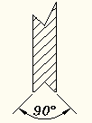
图1 绝缘夹边条示意图 图2 “V”形槽结构示意图
3.9
吊装孔 hoisting hole
在与导电横梁接触处的阴极板体上，经冲孔或切割加工而成，通常吊装孔数量为两个。

4 质量保证

4.1 原材料
4.1.1 不锈钢板材料：应符合GB/T 3280中022Cr17Ni12Mo2牌号的规定。
4.1.2 钛板材料: 应符合GB/T 3621中TA1、TA2牌号的规定。
4.1.3 铜材料应符合GB/T 5231中牌号为T2的规定要求。

4.2 焊接材料
4.2.1 不锈钢板焊接材料应符合GB/T 13148中022Cr17Ni12Mo2牌号的规定。
4.2.2 钛板焊接材料应符合 GB T 13149-2009中附录B的规定。

5 分类与标记

5.1 产品分类
5.1.1 产品按板面材质不同分为不锈钢阴极板和钛阴极板两类。其中根据导电横梁的材料和构成方式不同，不锈钢阴极板又分为铜包钢导电梁，钢包铜导电梁，钢包铜包钢三种，钛阴极板的导电横梁为钛包铜导电横梁或钛包铜包钢导电横梁二种。
5.1.2 产品板面状态与物理规格应符合表1的规定。

表 1 板面材质状态和物理规格
板面材质 | 板面加工状态 | 规格/mm |  |  | 制造方法
板面材质 | 板面加工状态 | 厚度 | 宽度 | 长度 | 制造方法
316L（不锈钢） | H1/4 | 2.0~4.0 | 700~1300 | 900~2000 | 轧制
316L（不锈钢） | H1/2
TA1（钛板） | M
TA2（钛板） | M
注：可根据需方要求按照供需合同生产其他板型、规格尺寸的阴极板。

5.1.3 产品外形包括钢包铜不锈钢阴极板、钛包铜纯钛阴极板 (见图3(a))和铜包钢不锈钢阴极板(见图3(b))。

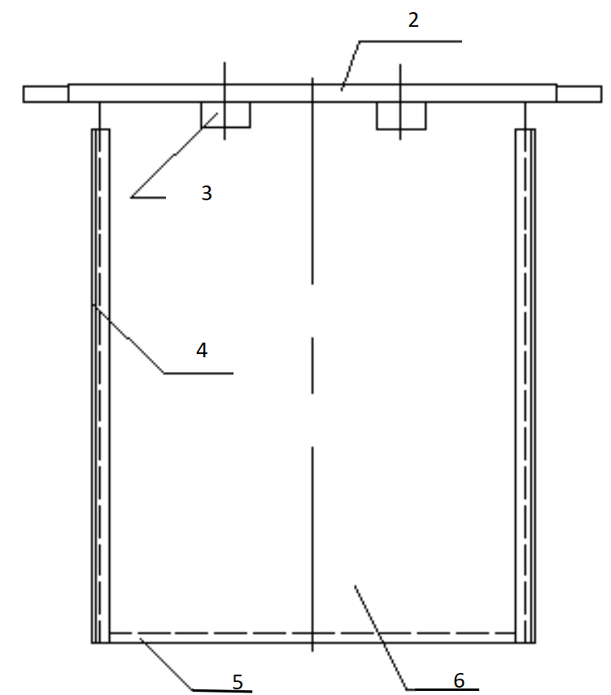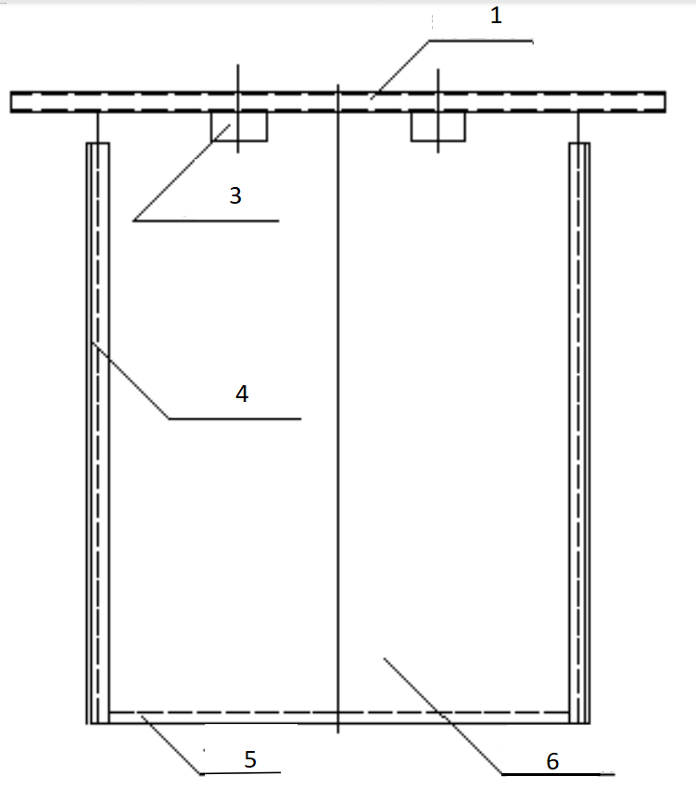
- 钢（钛）包铜 （b）铜包钢
标引序号说明：
- 铜包钢导电横梁
- 钢（钛）包铜导电横梁
- 吊装口
- 绝缘夹边条
- V形槽
- 不锈钢（或钛板）板面
图3 阴极板外形结构示意图

5.2 标记示例
产品标记按产品名称、板面材质、本文件编号、板面牌号和状态、规格的顺序表示。标记示例如下：
示例1：
用316L牌号、H1/4状态不锈钢板制成的、厚度2.5mm、宽度900mm、长度1350mm普通精度的铜电积用钢包铜316L不锈钢阴极板，标记为：
铜电积用钢包铜阴极板YS/T XXXX 316L- H1/4-2.5×900×1350
示例2：
用316L牌号、H1/4状态不锈钢板制成的、厚度2.5mm、宽度900mm、长度1350mm较高精度的铜电积用钢包铜316L不锈钢阴极板，标记为：
铜电积用钢包铜阴极板 YS/T XXXX 316L- H1/4-较高-2.5×900×1350
示例3：
用TA2牌号、M状态钛板制成的、厚度2.5mm、宽度700mm、长度900mm的铜电积用钛包铜TA2钛阴极板，标记为：
铜电积用钛包铜钛阴极板 YS/T XXXX TA2-M-2.5×700×900
6 技术要求

6.1 化学成分
6.1.1 不锈钢阴极板面的化学成分应符合GB/T 3280中022Cr17Ni12Mo2牌号的规定。
6.1.2 钛阴极板面的化学成分应符合GB/T 3620.1中TA1、TA2牌号的规定。
6.1.3 导电横梁铜棒的化学成分应符合GB/T 5231中T2牌号的规定。
6.1.4 不锈钢棒或套的化学成分应符合GB/T 3280中022Cr17Ni12Mo2或06Cr19Ni10相应牌号的规定。
6.1.5 铜镀层的化学成分应符合GB/T 12333中Cu≥99.00%牌号的规定。
6.1.6 不锈钢板面的化学成分允许偏差应符合GB/T 222的规定。
6.1.7 钛及钛合金板面的化学成分允许偏差应符合GB/T 3620.2中偏差范围的规定。
6.1.8 钛复合棒复材的化学成分应符合GB/T 12769中TA1或TA2牌号的规定。

6.2 外形尺寸及其允许偏差

6.2.1 厚度
阴极板板面厚度及其允许偏差应符合表2的规定。
表 2 厚度及其允许偏差
单位为毫米
厚度 | 不锈钢板面 |  | 钛钢板面
厚度 | 普通级 | 较高级 | -
2.0～2.5 | ±0.10 | ±0.05 | ±0.18
＞2.5～3.0 | ±0.12 | ±0.05 | ±0.18
＞3.0～4.0 | ±0.14 | ±0.08 | ±0.22

6.2.2 宽度
阴极板板面的宽度及其允许偏差应符合表3规定。
表 3 宽度及其允许偏差
单位为毫米
厚度 | 不锈钢板面 |  | 钛钢板面
厚度 | 下列宽度上的宽度允许偏差
厚度 | 700~1000 | ＞1000～1300 | 700～1000 | ＞1000～1300
2.0～2.5 | ﹢2.00  0 | ﹢2.50  0 | ﹢2.00  0 | ﹢2.50  0
＞2.5～3.5 | ﹢3.00  0 | ﹢3.00  0 | ﹢3.00  0 | ﹢3.00  0
＞3.0～4.0 | ﹢4.00  0 | ﹢4.00  0 | ﹢4.00  0 | ﹢4.00  0

6.2.3 长度
不锈钢阴极板板面与钛阴极板板面的长度允许偏差均为+4mm。

6.2.4 对角线差值
不锈钢阴极板面对角线的差值应≤4.0mm，钛阴极板面对角线的差值≤6.0mm。

6.2.5 导电横梁允许偏差
导电横梁尺寸偏差应符合表4规定。
表 4 导电横梁尺寸允许偏差
单位为毫米
长度允许偏差 | 宽度允许偏差 | 厚度允许偏差
±2.00 | ±0.30 | ±0.30

6.3 力学性能
阴极板板面的力学性能应符合表5规定。
表 5 阴极板板面的拉伸性能
牌号 | 状态 | 抗拉强度σ_{b}  MPa | 断后伸长率A  %
316L不锈钢板 | H1/4 | ≥860 | ≥8
316L不锈钢板 | H1/2 | ≥1035 | ≥6
TA1钛板 | M | ≥240 | ≥30
TA2钛板 | M | ≥400 | ≥25

6.4 导电性能
导电横梁铜棒的导电率应符合表6规定。
表 6 导电铜棒的导电性能
牌号 | 20℃的导电率  %IACS) | 20℃电导率  MS/m | 电阻系数  Ω·mm²/m
T2 | ≥96 | ≥55.68 | ≤0.017959

6.5 表面粗糙度
不锈钢阴极板表面光洁度为2B，其粗糙度值（Ra）为0.30μm ~0.60μm。钛阴极板表面应属酸洗面，利于剥铜。

6.6 焊接质量
阴极板板面与导电横梁的焊缝应均匀、密实、连续、饱满、表面平整光滑、平缓过渡，不允许有裂纹、表面密集气孔、夹杂、未填满弧坑、未熔合、未焊透、组织过烧等缺陷。

6.7 外观质量
6.7.1 阴极板板面外观应光滑、平整、清洁，不允许有明显的麻点、压痕、擦划伤、凹坑、辊印、油污杂质、异色斑迹等缺陷，板面边部应切齐，无毛刺、裂边及其他影响使用的缺陷。
6.7.2 导电横梁应光滑、平整、两端切割整齐，无毛刺、划伤、麻斑、缺口、裂痕、油污、气泡、剥皮、烧焦及漏镀处等缺陷。无明显的弯曲扭转变形等影响使用的缺陷。

7 试验方法

7.1 化学成分
7.1.1 不锈钢阴极板面的化学成分的分析按GB/T 223（所有部分）或GB/T 11170或GB/T 20125的规定进行，其中总碳硫含量的分析按GB/T 20123的规定进行。
7.1.2 不锈钢棒或套的化学成分的分析按GB/T 223（所有部分）或GB/T 20125的规定进行，其中总碳硫含量的分析按GB/T 20123的规定进行。
7.1.3 钛阴极板面与钛管（或套）的化学成分的分析按GB/T 4698的规定进行。
7.1.4 导电铜梁与镀铜层的化学成分的分析按GB/T 5121（所有部分）或YS/T 482的规定进行，仲裁时按GB/T 5121（所有部分）的规定进行。

7.2 外形尺寸及其允许偏差

阴极板各部件的长、宽、高（厚）的尺寸偏差应使用钢卷尺、千分尺或相应精度工具进行测量。其中，板面厚度的检测应在极板距离端部不小于100mm和距离边部不小于20mm处测量。

7.3 力学性能
阴极板面的室温拉伸试验按GB/T 228.1的规定进行，厚度小于3.0mm的板材，按GB/T 228.1-2021表E1取P01试样；厚度为3.0mm~4.0mm的板材按，按GB/T 228.1-2021表G2取P07试样。

7.4 导电性能
7.4.1 导电横梁的钛及不锈钢的导电性能按GB/T 351的规定进行。
7.4.2 电导横梁的铜的导电性能按照GB/T 32791的规定进行。

7.5 表面粗糙度
阴极板面的粗糙度试验按GB/T 2523 的规定进行。

7.6 焊接质量
阴极板面与导电横梁的焊接质量用目视法检验。

7.7 外观质量
阴极板面和导电横梁的外观质量用目视法检验。

8 检验规则

8.1 检查和验收
8.1.1 阴极板应由供方质量监督部门进行检验，保证产品质量符合本文件的规定及订货单要求。
8.1.2 需方应对收到产品按本文件的规定进行检验，如检验结果与本文件的规定及订货单要求不符时，应以书面形式向供方提出，由供需双方协商解决。属于化学成分、外形尺寸、表面粗糙度、焊接质量、外观质量及其他问题的异议，应在收到产品之日起1个月内提出。如需仲裁，应由供需双方在需方共同取样或协商确定。

8.2 组批
以同一次投料加工生产、相同材质，相同种类、状态和规格的产品为一批。

8.3 检验项目
每批产品应进行化学成分、尺寸偏差、焊接质量和外观质量的检验，如需方要求并在订货单中注明时还应进行粗糙度、拉伸性能和导电性能的检测。

8.4 取样
产品的取样应符合表7的规定。
表 7 取样规定
检验项目 | 取样规定 |  | 要求章条号 | 试验方法章条号
化学成分 | 不锈钢板面 | GB/T 20066 | 6.1 | 7.1
化学成分 | 钛板面 | 每批（≤1000片）取一个试样 | 6.1 | 7.1
化学成分 | 导电铜梁、镀铜层 | 每批（≤1000根）取一个试样 | 6.1 | 7.1
化学成分 | 不锈钢棒或套复材 | 每批（≤1000根）取一个试样 | 6.1 | 7.1
化学成分 | 钛复合棒复材 | 每批（≤1000根）取一个试样 | 6.1 | 7.1
尺寸偏差 | 逐片检查（板面的厚度测量在距离边部≥20mm处测量） |  | 6.2 | 7.2
力学性能 | 每批（≤1000根）任取两张，每张取一个试样 |  | 6.3 | 7.3
导电性能 | 每批（≤1000根）取一个试样 |  | 6.4 | 7.4
表面粗糙度 | 逐片 |  | 6.5 | 7.5
焊接质量 | 逐片 |  | 6.6 | 7.6
外观质量 | 阴极板面 | 逐片 | 6.7 | 7.7
外观质量 | 导电横梁 | 逐根 | 6.7 | 7.7

8.5 检验结果的判定
8.5.1 检验结果的数值按GB/T 8170的规定进行修约，并采用修约值比较法判定。
8.5.2 化学成分结果不合格时，判该批产品不合格。
8.5.3 当外形尺寸、焊接质量、外观质量和表面粗糙度检验结果中有试样不合格时，则判该张产品不合格。
8.5.4 当力学性能、导电性能检验结果中有试样不合格时，应从该批产品中另取双倍数量的试样进行试验。重复检验结果全部合格，则判整批产品合格。若重复检验结果仍有试样不合格，则判该批产品不合格。但允许供方逐张对不合格项目进行检验，产品逐张判定。

9 标志、包装、运输、贮存及随行文件
9.1 标志
9.1.1产品标志
每张产品上应浇铸或打印上生产厂名称、商标、牌号和批号。
9.1.2包装标志
9.1.1.1产品应包装成捆（袋或箱），每个包装单元上应有标牌或标签，其上注明：
a）生产厂名称、商标；
b）产品名称和牌号；
c）批号。
9.1.1.2 包装箱上应有明显的“向上”、“防水”、“禁止倾倒”、“由此吊起”等标志和字样。其图形应符合GB/T 191的规定。
9.2 包装、运输、贮存
9.2.1 产品的包装应符合GB/T 247 的规定。
9.2.2 钛阴极板产品的包装、运输和贮存应符合GB/T 8180的规定。
9.2.3 不锈钢阴极板的包装、运输和贮存应符合GB/T 8888的规定。

9.3 随行文件
每批产品应附有随行文件，其中除应包括供方信息、产品信息、本文件编号、出厂日期或包装日期外，还宜包括：
a）质量证明书
· 产品的主要性能及技术参数；
· 产品特点（包括制造工艺及原材料的特点）；
· 对产品质量所负的责任；
· 产品获得的质量认证及带供方质量部门检印的各项分析检验结果。
b）产品合格证
· 检验项目及其结果或检验结论；
· 批量或批号；
· 检验日期；
· 检验员签名或盖章。
c）产品质量控制过程中的检验报告及成品检验报告。
d）产品使用说明：正确搬运、使用、贮存方法等。
e）其他。
9.3 运输
9.2.4.1 状元产品的车辆、船仓、集装箱应保持清洁、干燥、无污染物等。
9.2.4.2 不与有腐蚀性化学物品及潮湿性材料装在同一车厢（船仓）内运输
9.2.4.3 敞车运输应盖好篷布、固定牢靠。中转时应放置在库房，露天堆放，应用篷布盖严实，捆扎牢靠，箱体下方要有木方垫高不小于150mm.
9.2.4.4 装卸时，应采用装卸能力大于箱体重量的设备并且采取合适的方式，避免损坏和碰伤产品。

10 订货单内容
需方可根据自身的需要，在订购本文件所规定产品的订货单内列出如下内容：
- 产品名称；
- 牌号、状态、规格；
- 重量和片数；
- 拉伸性能试验，有要求时；
- 导电性能试验，有要求时；
- 表面粗糙度试验，有要求时；
- 本文件编号；
- 其他。

